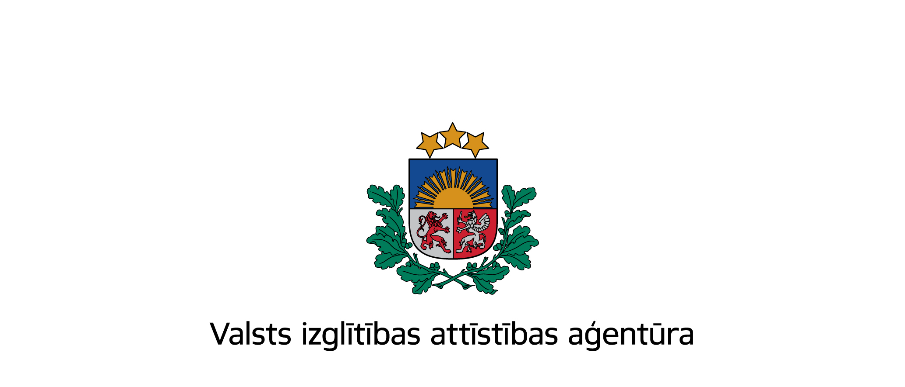

Erasmus+ programmas
Pamatdarbības Nr. 1 Mācību mobilitāte un pamatdarbības Nr. 2 Stratēģiskās partnerības projektu reģionālais uzraudzības seminārs

2015. gada 26. novembrī
V. Plūdoņa Kuldīgas ģimnāzija
Piltenes iela 25, Kuldīga, LV-3301

Darba kārtība

10:45 – 11:00 Reģistrācija

11:00 – 11:40 Aktuālā informācija par 2016. gada Erasmus+ programmas konkursu.
VIAA ES Izglītības programmu departamenta Stratēģisko partnerību
nodaļas vadītāja Baiba Sermuliņa

11:40 – 12:00 Kafijas pauze

12:00 – 14:00 Darbs grupās (projekta īstenošanas jautājumi, līguma finanšu noteikumi, starpvalstu sanāksmju un mācību/mācīšanos aktivitāšu īstenošana, izplatīšanas aktivitātes, projektu īstenotāju pieredze)

Darba grupa nr. 1 Erasmus+ pamatdarbība nr.1 Mācību mobilitāte Profesionālās izglītības sektorā
VIAA ES Izglītības programmu departamenta skolu un pieaugušo mobilitātes nodaļas vecākā programmas speciāliste Dace Straume

Darba grupa nr. 2 Mācību mobilitāte Skolu izglītības sektorā
VIAA ES Izglītības programmu departamenta skolu un pieaugušo mobilitātes nodaļas vadītāja Zane Gailīte

Darba grupa nr. 3 Stratēģiskās starpskolu partnerības
VIAA ES Izglītības programmu departamenta Stratēģisko partnerību
nodaļas vecākā programmas speciāliste Jana Meržvinska

